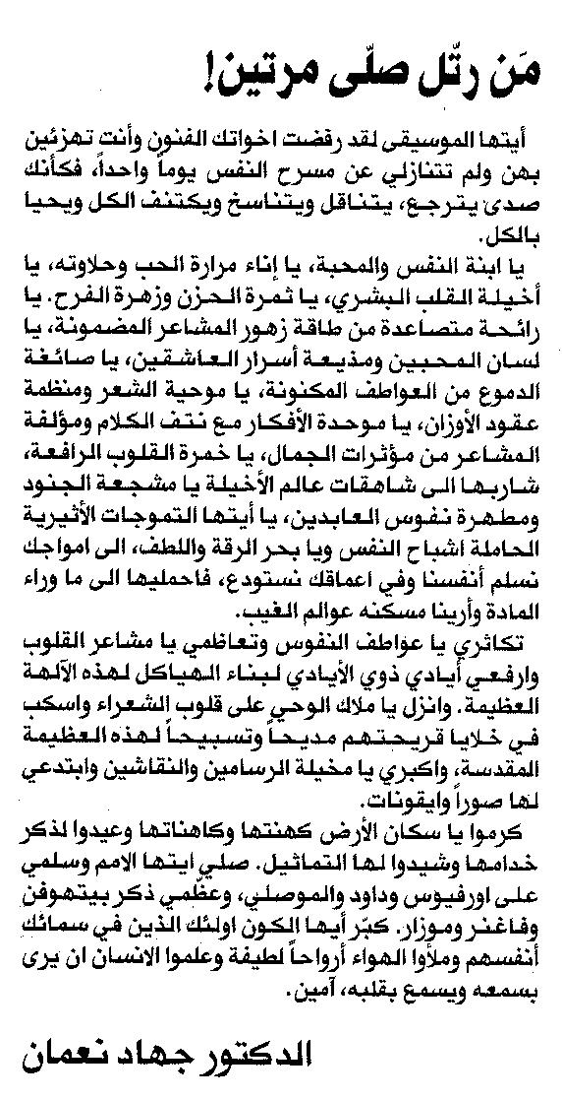

المستقبل ـ 26/4/2014

